简单三角型示例（DX12，C++/WinRT）

*此示例与 2017 年 3 月的 Xbox One XDK 或更高版本兼容*

# 描述

此示例演示了如何创建静态 Direct3D 顶点缓冲区以在屏幕上渲染三角形。

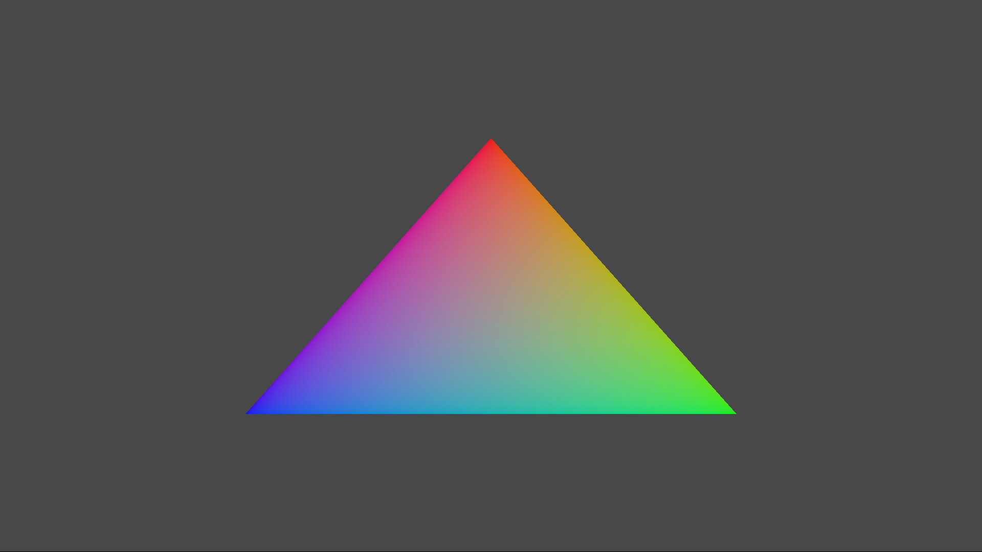

# 使用样本

除退出外，此示例没有其他控件。

# 实施说明

此示例的主要目的是让读者熟悉 ATG 样本模板结构，并提供使用 Direct3D 12 API 的简单演示。

**CreateDeviceDependentResources**: 用于加载编译的顶点和像素着色器块以及创建各种 Direct3D 渲染资源。*着色器通过 Visual Studio 编译。*

**渲染：**用于渲染三角形并将其呈现在屏幕上。

有关设备创建和演示处理的详细信息，请参阅 [DeviceResources](https://github.com/Microsoft/DirectXTK12/wiki/DeviceResources)。

有关使用循环计时器的详细信息，请参阅 [StepTimer](https://github.com/Microsoft/DirectXTK/wiki/StepTimer)。

*此示例设置为使用 Visual Studio 2017（15.3 更新）。VS 2015 Update 3 支持 C++/WinRT，但强烈建议使用 VS 2017（15.3 更新）或更高版本。*

# 更新历史记录

SimpleTriangle12 的 C++/WinRT 版本于 2017 年 3 月发布

# 隐私声明

编译和运行示例时，示例可执行文件的文件名将发送给Microsoft以帮助跟踪示例使用情况。要选择退出此数据收集，您可以删除Main.cpp中标记为“Sample Usage Telemetry”的代码块。

有关 Microsoft 隐私政策的更多信息，请参阅 [Microsoft 隐私声明](https://privacy.microsoft.com/zh-cn/privacystatement/)。